УДК 535.24:681.3
В.М. Григорьев, М.С. Мамонтов
ФОТОМЕТРИЧЕСКОЕ ОПРЕДЕЛЕНИЕ ВЫСОТ ВЫСТУПОВ НА МЕТАЛЛИЧЕСКОЙ ЛЕНТЕ

Актуальность темы. Метод служит для создания системы неразрушающего контроля поверхности фольги в условиях существующей производственной линии. Он позволяет определять высоту выступов металлической фольги путем анализа изображений ее поверхности, полученных фотографическим путем с использованием цифровых фотоаппаратов серийного производства, управляемых с персонального компьютера с использованием специально разработанного программного обеспечения. В процессе анализа отсутствует необходимость в механическом контакте между измерительной системой и образцом, а также в остановке производственного процесса.
Постановка задачи. Задача состоит в создании программно-аппаратного комплекса для фотометрического анализа плоских поверхностей для поиска выступов и классификации их по высоте. Одним из условий задачи является использование компонентов серийного производства (фотоаппарат, персональный компьютер). Программное обеспечение необходимо для автоматического управления фотоаппаратом и анализа полученных изображений.
Обоснование полученных результатов. Ключевая идея метода, использованная при решении задачи, проиллюстрирована на рис. 1 и состоит в том, что любые объекты на плоскости при освещении их источником света, направленным под углом к поверхности, отличным от 90°, должны отбрасывать тень. Площадь отбрасываемой тени зависит от геометрических размеров объектов.
Сложность состоит в том, что на полученном изображении присутствует шум, а положение выступа относительно границ изображения не определено. Для формализации определения тени вводится понятие порога освещенности. Элементы изображения, яркость которых ниже пороговой считаются принадлежащими тени объекта. Для выделения объекта на плоскости используется особенность отражения света выступами. Каждая из них на © Григорьев В.М., 2008
изображении оставляет яркий блик и зону низкой освещенности. Поскольку положение и ориентация источника света относительно камеры известны, для выделения из изображения плоскости зоны, содержащей выступ достаточно провести анализ освещенности вдоль линий, параллельных лучам света от источника. Если отложить на графике по оси ординат яркость элементов изображения, а ось абсцисс ориентировать вдоль луча света получим характерные перепады освещенности, представленные на рис. 2.

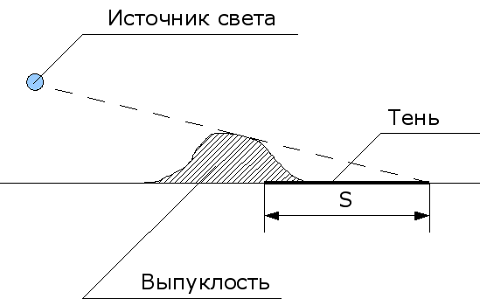

Рис.1- Ключевая идея метода

На рис. 2 показаны три перепада освещенности от трех выступов. Начальный всплеск вызван зеркальным отражением источника света от поверхности, следующий за ним спад – зона рассеянного или диффузного отражения. Минимум приходится на зону полной тени. Участок графика непосредственно за максимумом, содержащий локальный минимум, и лежащий ниже порога освещенности используется для вычисления глубины тени. Глубина тени – это объём фигуры, ограниченной двумерным графиком освещенности и плоскостью пороговой освещенности.
Зависимость между глубиной тени и высотой выступа неизвестна, поэтому для классификации необходимо использовать таблицу зависимости глубины тени от высоты. Таблица строится по результатам статистического анализа результатов измерений, проведенных на тестовой выборке выступов с заранее известными характеристиками.
Рис. 2 также показывает неравномерность освещения по образцу. Такая неравномерность не позволяет использовать единое значение пороговой освещенности для определения зоны тени. Для компенсации неоднородности используется нормализация. Она состоит в приведении средней освещенности участка изображения, содержащего выступ, к определенному значению. В качестве такого значения может использоваться значение средней освещенности по всему изображению.

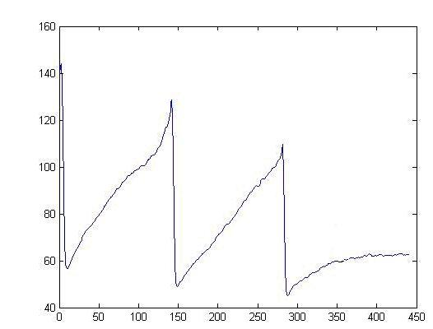
Рис.2 - График интенсивности освещенности поверхности

Практическая реализация
Система создана на базе фотоаппарата Olympus SP-350, соединенного с персональным компьютером посредством универсальной последовательной шины USB. Управление фотоаппаратом реализовано программно, посредством библиотеки RyeNV, предоставляемой его производителем [1]. Программный комплекс состоит из трех независимых подсистем: подсистема управления фотоаппаратом, подсистема анализа изображений и база данных. В качестве базы данных использовалась открытая и бесплатная реализация стандарта Interbase – Firebird. Программное обеспечение написано на языке С++ с использованием интегрированной среды разработки Borland C++ Builder. Для взаимодействия с базой данных используется объектно-ориентированная библиотека IBPP.
Подсистема управления фотоаппаратом отвечает за подачу команд настройки, съемки и захвата полученного кадра. Полученные изображения сохраняются в базе данных вместе с метаинформацией: условиями съемки, датой и временем, разрешающей способностью и др. Подсистема работает автономно, что позволяет исключить влияние времени обработки изображения на скорость захвата кадров. Таким образом, скорость захвата кадров определяется только быстродействием фотоаппарата, а не быстродействием алгоритма обработки изображений. База данных при этом выступает в качестве промежуточного буфера для выравнивания скоростей подсистемы управления фотоаппаратом и подсистемы анализа изображений.
Подсистема анализа изображений выполняет обработку кадров в несколько этапов. Исходные изображения, полученные с помощью фотоаппарата, представлены в виде файлов в формате JPEG. Этот формат неприменим для поэлементного анализа изображения, поэтому изображения преобразовываются в формат DIB. Для преобразования используется библиотека libjpeg. Полученное изображение кадрируется для уменьшения области анализа и поворачивается для компенсации поворота фотоаппарата относительно образца. Результирующее изображение записывается в базу как промежуточный результат работы программы с целью дальнейшего статистического анализа и оптимизации параметров обработки изображения.
Выступы на образце расположены параллельными рядами. Для увеличения быстродействия подсистемы анализа выполняется дополнительное кадрирование с целью выделения отдельных рядов выступов и уменьшения зоны обработки. Для определения координат рядов используется тот факт, что каждый выступ имеет пик освещенности. Средняя освещенность вдоль ряда будет значительно превышать среднюю освещенность по изображению. Поэтому вычисляется средняя освещенность по линиям, параллельным рядам с выступами и выполнятся поиск локальных максимумов. Усреднение также позволяет компенсировать шум на изображении. По полученным координатам из изображения вырезаются полосы. Перед сохранением в базе для полос выполняется нормализация освещенности.
Следующий этап обработки состоит в выделении областей с отдельными выступами, в которых будет вычисляться глубина тени. Для этого тоже используется факт наличия блика на выступе. Линейные размеры зоны с выступом на порядок меньше размеров исходного кадра, поэтому влияние шума на изображении здесь значительно выше. Для исключения ложной идентификации максимума освещенности применяется фильтрация значений освещенности с использованием алгоритма скользящего среднего.
Последний этап обработки – вычисление глубины тени. Для этого подсчитывается среднее значение яркости тех элементов изображения зоны, яркость которых ниже пороговой.
Выводы. В процессе тестирования система корректно осуществляла управление фотоаппаратом, кадрирование и компенсирующий поворот изображения, определение координат рядов выступов на изображении и зон с выступами в ряду. Используемый метод нормализации яркости позволил уменьшить влияние неравномерности освещения.

ЛИТЕРАТУРА
- Olympus SDK 3.4 Reference Guide, 2004. – 68 с.

Получено 13.11.07

УДК 535.24:681.3
Григорьев В.М., Мамонтов М.С. Фотометрическое определение высот выступов на металлической ленте // Системные технологии. Региональный межвузовский сборник научных трудов. - Выпуск 1 (55). - Днепропетровск, 2008. - С..
В работе описан программно-аппаратный комплекс фотометрического анализа плоских поверхностей для поиска выступов и классификации их по высоте.
Библ. 1.

УДК 535.24:681.3
Григор’єв В.М. , Мамонтов М.С. Фотометричне визначення висот виступів на металевій стрічці // Системні технології. Регіональний міжвузівський збірник наукових праць. - Випуск 1 (55). - Дніпропетровськ, 2008. - С..
У роботі описаний програмно-апаратний комплекс фотометричного аналізу плоских поверхонь для пошуку виступів і класифікації їх по висоті.

Бібл. 1.

UDC 535.24:681.3
Grigor’yev V. M., Mamontov M.S. Photometric definition of heights of ledges on a metal tape//System technology. – Vol.1(55).- Dnepropetrovsk 2008. - P .
In work the hardware-software complex of the photometric analysis of flat surfaces for search of ledges and classification them on height is described.
Bibl. 1.

